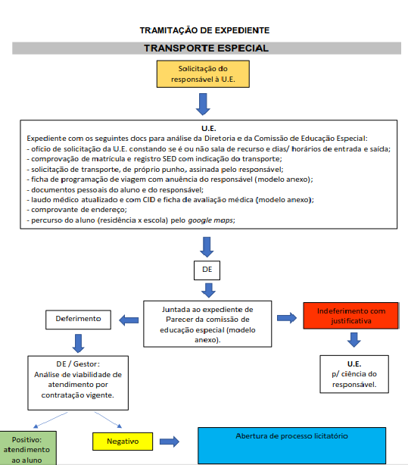

Timbre da U.E.

Local/Data

Of. nº _____/_____
Assunto: solicita transporte escolar

Vimos pelo presente, solicitar a Vossa Senhoria o benefício do transporte escolar para _________________________________, RA ____________, aluno regularmente matriculado nesta Unidade Escolar, tendo em vista a solicitação da mãe ou responsável e ser portador de necessidades especiais.

Informamos que o transporte visa atendimento ao aluno para o ensino _____________ (regular ou sala de recurso), nos dias ______________, para o seguinte horário ____h____ (entrada), e ____h _____ (saída).

Sabendo poder contar com sua valiosa atenção e colaboração, antecipadamente agradecemos, reiterando protestos de estima e consideração.

Atenciosamente,

__________________
ass. c/ carimbo – Diretor da Escola

Ilmo Sr.
Profº Celso de Jesus Nicoleti
DD. Dirigente Regional de Ensino
Diretoria de Ensino – Região de Caieiras

Comprovação da matrícula e registro SED com indicação* do transporte, em conformidade com Tutorial:
*INDICAÇÃO DO ALUNO AO TRANSPORTE ESCOLAR (ANEXO1).

Deverá ser elaborada de próprio punho “sem timbre da U.E.”

Eu, ______________________________, mãe do aluno _____________________, venho por meio deste, solicitar o benefício do transporte escolar do Bairro ______________________, na Rua ____________________nº _____, município de ___________________, até a Rua _____________________, na Escola Estadual ________________________, município de _________________, para o ensino _____________ (REGULAR OU SALA DE RECURSO). Estou solicitando o benefício em virtude de o mesmo ser portador de necessidade especial, e não me encontrar em condições financeiras para custear o deslocamento até a escola.

LOCAL/DATA

Atenciosamente,

___________________
assinatura
nome por extenso

Ficha de programação de viagem com anuência do responsável* *modelo ANEXO 2

Documentos pessoais do aluno e do responsável.
(RG e CPF)

- Laudo médico atualizado e com CID (cópia legível)

- Ficha de avaliação médica (modelo ANEXO 3)

Cópia do comprovante de endereço atual.
(máximo 3 meses)

Percurso do aluno
(residência x escola)
Pelo google maps.

